МИНОБРНАУКИ РОССИИ

Федеральное государственное бюджетное образовательное учреждение высшего образования

НИЖЕГОРОДСКИЙ ГОСУДАРСТВЕННЫЙ ТЕХНИЧЕСКИЙ

УНИВЕРСИТЕТ им. Р.Е.АЛЕКСЕЕВА

Институт радиоэлектроники и информационных технологий

Кафедра информатики и систем управления

__________________________________________________________________

(наименование темы проекта или работы)

ПОЯСНИТЕЛЬНАЯ ЗАПИСКА

к курсовой работе

(курсовому проекту, ОТЧЕТ по лабораторной работе)

по дисциплине

_________________________________________________________

(наименование дисциплины)

РУКОВОДИТЕЛЬ:

________________ ______Савкин А.Е.__ _

(подпись) (фамилия, и.,о.)

СТУДЕНТ:

________________ ______Тарасюк К.И___

(подпись) (фамилия, и.,о.)

_________2217________

(шифр группы)

Работа защищена «___» ____________

С оценкой ________________________

**Задание к выполнению лабораторной работы № 1**

**Реализация пошаговых блок-схем алгоритмов**

**Вариант 33**

**Задание на лабораторную работу:**

Даны две строки строчных латинских символов: строка J и строка S. Символы,

входящие в строку J, — «драгоценности», входящие в строку S — «камни». Нужно

определить, какое количество символов из S одновременно являются

«драгоценностями». Проще говоря, нужно проверить, какое количество символов из S

входит в J

**Цель работы:**

Научиться строить блок-схемы алгоритмов, выполнить задание по варианту.

**Ход работы:**

*Блок-схема основного алгоритма:*

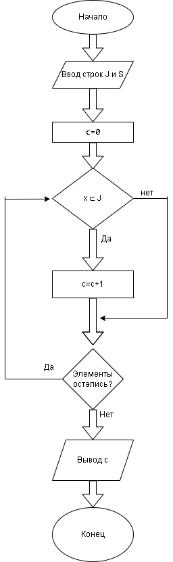

*Алгоритм:*• **Начало**

* Начальная точка алгоритма.

• Ввод **строк J и S**

* Пользователь вводит две строки:
  + J — строка с драгоценностями
  + S — строка с камнями

• Инициализация **счётчика: c = 0**

* Обнуляем счётчик c, который будет считать количество найденных драгоценностей в S.

• Цикл **по символам x из S (не показан явно, но предполагается в логике)**

* Для каждого символа x из строки S проверяется условие:

• Проверка**: x ⊂ J (входит ли символ x в строку J)**

* **Да:** переходим к следующему блоку
* **Нет:** пропускаем инкремент и возвращаемся к следующему символу из S

• Если **x ∈ J, то: c = c + 1**

* Увеличиваем счётчик, если текущий символ — драгоценность

• Вывод **значения c**

* Показываем результат — сколько символов из S были драгоценностями.

• Конец

* Завершение алгоритма.

**Вывод:**

Научились строить блок-схемы алгоритмов, выполнили задание по варианту.